Ek
DGÖ ARMONİZE SİSTEM KOMİTESİNİN 52. DÖNEM KARARLARI
No | Eşya Tanımı | Sınıflandırma  Kararı | Dikkate Alınan AS Kodları | Sınıflandırma Gerekçesi
1. | Dane formunda Teff (Eragrostis tef). | 1008.2 | 1008.2 | GYK 1 ve 6.
2. | Gözle görülebilir içerik anlamında, ağırlıkça % 22,9 oranında köfte, % 20,5 oranında makarna ve % 1,28 oranında sebze içeren, 190 gr.lık cam kaplarda perakende satış için hazırlanmış olan ürün. Ürünün içerdiği köftelerin % 63.8’i et olduğundan; ürünün toplam et içeriği %14.6 oranındadır. Ürün küçük çocuklara (1 yaş ve üstü) yönelik olarak pazarlanmaktadır ve ısıtılarak tüketilmesi gerekmektedir. | 1902.30 | 16.02 ve 19.02 | GYK 1 ve 6.
3. | Sarı renkli ince bir toz halinde tatlı mısır unu. Ürün, tatlı mısırdan dehidrasyon (nem miktarı %10’un altına düşene dek); ardından öğütme ve ısıl işlem (4-5 saat süreyle 70 ͦC’de) uygulayarak elde edilmektedir. Göz büyüklüğü 500 mikrometre olan elekten % 100 oranında geçecek nitelikte ve kül içeriği % 2,69, nişasta içeriği % 16,28 olan ürün, dondurma yapımında kullanılmak üzere hazırlanmaktadır. | 2005.80 | 20.05, 21.06 ve 23.02 | GYK 1 ve 6.
4. | Yaprakları ve sapıyla birlikte çiçeği ayıklanmış, dondurulmuş Ginseng kökü. | 2008.99 | 07.10, 12.11, 12.12 ve 20.08 | GYK 1 ve 6.
5. | Tuz, şeker, limon konsantresi, siyah tuz, kimyon tohumu, kara biber, kuru zencefil, darülfülfül (uzun biber) ve amonyum klorür içeren; 120 tabletlik ambalajlarda perakende satışa sunulan karışım. Söz konusu ürün, özellikle yemeklerden sonra hazmı kolaylaştırıcı olarak kullanılmaktadır. | 2106.90 | 21.06 ve 30.04 | GYK 1 (30. Fasıl 1(a) notu) ve 6.
6. | Gliserin ve aroma emdirilmek suretiyle nargilelerde normalde tütün konulan yerde ısıtılarak tütün yerine kullanılan, duman benzeri bir buhar çıkaran, ısıl işlem görmüş gözenekli doğal taşlardan oluşan Shisha buhar taşları. | 3824.90 | 24.03 ve 38.24 | GYK 1 ve 6.
7. | Xanthomonas campestris’in mayalanmasıyla elde edilen bir polisakkarit türü olan “Xanthan Gum/(Ksantan Gam)”. Ürün, gıda katkı maddesi ve reolojik modifiye edici olup; genellikle kıvam artırıcı (örneğin salata soslarında) ve stabilizatör olarak (örneğin kozmetik ürünlerde, bunların içerdiği maddelerin ayrışmasını önlemek için) kullanılır. Ürün, glikoz, sakkaroz veya laktozun Xanthomonas campestris bakterileri ile fermentasyonundan elde edilir. | 3913.90 | 13.01 ve 39.13 | GYK 1 ve 6.
8. | Boz ayının doldurulmuş kafasını, tüm postunu, kuyruğunu ve pençelerini içeren, alt yüzeyi dokuma malzeme ile kaplanmış post halı. Boz ayının kafası doldurulmuş (taxidermy) olup; gözleri ve dili çıkarılıp yapay olanları ile değiştirilmiştir. | 4303.90 | 43.03 ve 97.05 | GYK 1 ve 6
9. | Kaplanın doldurulmuş kafasını, tüm postunu, kuyruğunu ve pençelerini içeren, alt yüzeyi dokuma malzeme ile kaplanmış post halı. Hayvanın kafası doldurulmuş (taxidermy) olup; gözleri ve dili çıkarılıp yapay olanları ile değiştirilmiştir. | 4303.90 | 43.03 ve 97.05 | GYK 1 ve 6
10. | Polyesterden yüksek mukavemetli (11. Bölüm’ün 6 no.lu notu anlamında), tekstüre (dikiş ipliği değil) iplik. Ürün halat imalatına yöneliktir ve perakende satış amaçlı değildir. | 5402.20 |  | GYK 1 ve 6.
11. | “Shalwar-Kameez” olarak bilinen, pamuklu kumaştan mamul, aşağıdaki unsurlardan oluşan kadın giysisi:  - İki renkli (yeşil ve sarı), bol kesimli, kolsuz tunik şeklinde (söz konusu yerel giysinin üst (“Kameez”) kısmı), birbirine dikilmiş kumaş parçalarından oluşan, oyuk yakalı, kumaşın üzerine dikili desenlerle süslenmiş olan, üzerinde gümüş renkli kumaştan bir şeridi bulunan astarlı bir tunik;  - Bir pantolon (yeşil) (“Shalwar”);  - İki renkli (yeşil ve sarı) dikdörtgen şekilli şal (“Dupatta”) | Ayrı ayrı sınıflandırılmıştır.  - - 6206.30  - 6204.62  - 6214.90 | 62.04, 62.06, 62.11 ve 62.14 | GYK 1 (11. Bölüm’ün 14 no.lu notu) ve 6.
12. | Bir adet (Işık Veren Diyot) LED barı ve bir adet optik parçadan oluşan, plastik bir çerçeve içinde birbirine monte edilmiş olan, 360 mm genişliğinde ve 210 mm uzunluğunda LED arka ışık ünitesi. Söz konusu LED barı, esnek bir baskılı devre kartı (FPCB) üzerine dizi halinde monte edilmiş olan 48 adet LED çipinden oluşur ve esnek baskılı devre kartının (FPCB) alt yüzünde bir elektrik konektörü bulunur. Optik parça ise bir reflektör tabaka, bir ışık kılavuzu plaka, bir difüzyon tabakası ve iki prizma tabakadan oluşur.  Bu eşya, bir dizüstü otomatik bilgi işlem makinesi için dizayn edilmiş olan belli bir (Sıvı Kristal Diyot) LCD modüle arka ışık sağlamak amacıyla monte edilmek üzere tasarlanmıştır. | 8473.30 | 84.73, 90.13 ve 94.05 | GYK 1 (16. Bölüm, 2(b) notu) ve 6.
13. | 75,8 mm genişliğinde 123,3 mm yüksekliğinde ve 1,0 mm kalınlığında, belli bir model mobil telefon için dokunmatik (Aktif Matris Organik Işık Veren Diyot) AMOLED ekran modülü. Söz konusu AMOLED modül, 13,4 cm (5,3 inç) köşegen/diyagonal ekran ölçüsünde ve 1200X800 piksel çözünürlükte olup; telefonda ekran işlevinin yanında kapasitif bir dokunmatik operatör paneli olarak da işlev görür.  AMOLED modül:  - Eşyayı koruma amaçlı bir kapak camı (temperli cam);  - İki cam katman arasına sıkıştırılarak yerleştirilmiş bir organik bileşik ve üstteki cam katmanın hücrelerindeki indiyum kalay oksit (ITO) parçacıklarından oluşan saydam, iletken bir katmanla donatılmış olan AMOLED panel ekran;  - Dokunuştan gelen sinyalin taşınmasını sağlayan ve söz konusu ekran modülünün monte edileceği cihaz ile arasındaki ara yüzü teşkil eden esnek, baskılı devre kartı (FPBA). | 8517.70 | 84.71 ve 85.17 | GYK 1 (16. Bölüm 2(b) notu) ve 6.
14. | 56 mm genişliğinde, 109 mm yüksekliğinde, 1,3 mm kalınlığında, birbirine optik berrak yapışkan tabakalarla sabitlenmiş olan; iki adet indiyum kalay oksit (ITO) iletken katman ve bir adet temperli camdan mamul koruyucu üst katmandan oluşan, şeffaf, kapasitif dokunmatik ekran. Ürün aynı zamanda dokunmatik IC içeren esnek, baskılı devre kartı (FPBA) ile donatılmıştır. Ekrana dokunuş sonucunda insan vücudunda doğal olarak bulunan elektrik yükü ITO iletken katmanı tarafından yaratılan elektrostatik alanı bozar. Bu bozulma dokunmatik IC tarafından hesaplanarak dokunuş bilgisi cihazın uygulama işlemcisine iletilir. Ürünün kendisinde bir gösterge özelliği yoktur.  Söz konusu ürün bir cep telefonunun LCD veya AMOLED ekranı ile kullanılır. Dört köşesi yuvarlak olan ürün, ait olduğu cep telefonunun ön yüzüne tam oturacak ölçülerdedir ve üzerinde tuş takımı, kamera lensi ve hoparlör için uygun yerlere açılmış delikler mevcuttur. | 8517.70 | 84.71, 85.17 ve 85.37 | GYK1 (16. Bölüm 2(b) notu) ve 6.
15. | Şeffaf, rezistif dokunmatik ekran, 325 mm genişliğinde, 245 mm yüksekliğinde ve 2,0 mm kalınlığında olup; koruyucu plastik film tabaka ile lamine edilmiş bir üst katmanı ve koruyucu camdan alt katmanı bulunan, esnek bir birleştirme ucu ile donatılmış elektrik baraları ve nokta tutucular marifetiyle birbirinden ayrılmış olan iki adet ince şeffaf indiyum kalay oksit (ITO) iletken tabaka içerir.  Söz konusu iki ITO iletken katmanı, dış kuvvetin uygulandığı dokunma noktası ile bağlantı kurduğunda voltaj değişikliğine neden olmaktadır.  Rezistif dokunmatik kontrolör, voltaj değişimini X-Y pozisyon değerine çevirir ve dokunmatik ekranın takıldığı cihaza dokunuşun gerçekleştiği noktaya ilişkin doğru sinyali gönderir. Dokunmatik ekran, parmak, dokunmatik ekran kalemi (stylus) veya başka bir obje dokunuşuyla gelen komutları yakalar; ancak kendisinde herhangi bir gösterge özelliği yoktur.  Eşya, ekranlar da dahil olmak üzere, ATM’ler, KIOSK’lar, POS cihazları, monitörler ve otomatik bilgi işlem makineleri (ADP) gibi çok sayıda üründe kullanılmaya uygundur. | 8537.10 | 84.71, 85.37 ve 85.48 | GYK 1 (16. Bölüm 2 (a) notu) ve 6.
16. | Çok sayıda ışık yayan diyot (LED) ampulün birleşiminden oluşan, LED “spot ampul”. Ürün, AC akımını LED’ler için uygun voltaj düzeyine getirecek bir devre düzeneği, bir ısı emici ve orta iki uçlu (BiPin) duyla donatılmıştır. | 8543.70 | 85.43 ve 94.05 | GYK 1 ve 6.
17. | Tipik “kızma esaslı ampul” şeklinde tasarlanmış, LED (ışık yayan diyot) ampul. Ürün, plastik bir malzeme içine yerleştirilmiş olan çok sayıda LED ampul, AC akımını LED’ler için uygun voltaj düzeyine getirecek bir devre düzeneği, bir ısı emici ve bir Edison duydan oluşmaktadır. | 8543.70 | 85.43 ve 94.05 | GYK 1 ve 6.
18. | Mağazalarda ve süpermarketlerde kullanılan türden, dinamik, çift fonksiyonlu yazar kasa. Ürünün, hem müşterinin satın aldığı ürünü kasiyere iletmek için bir kayan bant sistemi hem de ürünü satış amacıyla sergilemek için bir bölümü bulunur. Ürün, 2100 mm uzunluğundadır; bir adet kasa ve bir adet taşıyıcı bant içermektedir. | 9403.20 | 84.28 ve 94.03 | GYK 1 ve 6.
19. | Mağazalarda ve süpermarketlerde kullanılan türden, statik, çift fonksiyonlu yazar kasa. Ürünün, hem müşterinin satın aldığı ürünü ödeme sırasında üzerine koyabilmesi için sabit bir masası hem de ürünü satış amacıyla sergilemek için bir bölümü bulunur. Ürün, 1700 mm veya 1900 mm uzunluğunda bulunur ve bir adet kasa ihtiva eder. Üründe taşıyıcı bant sistemi mevcut değildir. | 9403.20 | 94.03 | GYK 1 ve 6.
20. | Standı ile birlikte sunulan doldurulmuş kutup ayısı. | 97.05 | 43.03ve 97.05 | GYK 1
21. | İki adet doldurulmuş kuş ve kuşların doğal yaşam alanını sembolize eden stant. | 97.05 | 43.03ve 97.05 | GYK 1
22. | Boynu ve boynuzları da bulunan, doldurulmuş Kanada geyiği başı. Başın iç kısmı boynuzları taşıyan kafatası hariç olmak üzere boşaltılmış ve yerine poliüretan malzeme doldurulmuştur. Hayvanın gözleri de yapay gözlerle değiştirilmiştir. | 97.05 | 43.03ve 97.05 | GYK 1
DGÖ ARMONİZE SİSTEM KOMİTESİNİN 53. DÖNEM KARARLARI

1. | -18 ͦC’de dondurulmuş, en çok % 1 oranında tuz içeren, 6 ila 12 kg’lık bloklar halinde sunulan Capelin Balığı (Mallotus villosus) yumurtası. Ürün bu halde tüketilmemekte olup, daha ileri işlemden geçirildikten sonra tüketime hazır hale gelmektedir. | 0303.90 |  | GYK 1 ve 6
2. | % 15-18 arası tuz içeren, 105 kg’lık fıçılarda bulunan, salamura Lumpfish (Cyclopterus lumpus) yumurtası. Ürün yüksek tuz oranı nedeniyle bu haliyle tüketime uygun değildir; tüketime hazır hale gitirilmesi için başka işlemlerden geçmesi gerekir. | 0305.20 |  | GYK 1 ve 6
3. | %35,76 oranında pancar kökü, %22,35 oranında portakal suyu, %16,26 oranında havuç suyu, %14,90 oranında elma suyu, %8,94 oranında kereviz suyu ve %1,79 oranında zencefil içeren fermente edilmemiş meyve suyu karışımı. Ürün şişelenmiş olarak perakende satılır ve tüketime hazır haldedir. | 2009.90 |  | GYK 1 ve 6
4. | %30 oranında salatalık suyu, %20 oranında ıspanak suyu, %20 oranında elma suyu, %20 oranında kereviz suyu, %4 oranında maydanoz suyu, %4 oranında limon suyu ve %2 oranında zencefil içeren fermente edilmemiş meyve suyu karışımı. Ürün şişelenmiş olarak perakende satılır ve tüketime hazır haldedir. | 2009.90 |  | GYK 1 ve 6
5. | Belli INN ürünleri  [Bu belgenin sonundaki (107 no.lu INN listesi muhteviyatı) “pefcalcitol” ve “sepranolone”nin sınıflandırılmasına bakınız]. | 29. Fasıl
6. | Belli INN ürünleri  (Bu belgenin sonundaki 108 no.lu INN listesine bakınız). | 28, 29, 30, 35 ve 39. Fasıllar
7. | Belli INN ürünleri  (Bu belgenin sonundaki 109 no.lu INN listesine bakınız). | 28, 29 ve 30. Fasıllar
8. | AS Nomanklatürü’nün önceki versiyonlarında sınıflandırılmış olan belli INN ürünlerinin yeniden sınıflandırılması.  (Bu belgenin sonundaki “belli INN ürünlerinin yeniden sınıflandırılması” listesine bakınız.) | 29, 31 ve 38. Fasıllar
9. | Plastikten mamul, kapaklı, şeffaf kaplar. Ürünlerin kapak kısmı da kap kısmı gibi bir derinliğe sahip olup; kapaklar, tamamen ya da yarı yarıya dairesel veya dörtgen şekillidir. Kap kısımları da düz, yuvarlak, kare veya dikdörtgen şekilli olabilir. Bu kaplar, gıdaları taşımak (ve sergilemek) için veya paketlemek için kullanılır. (kutu benzeri eşya) | 3923.10 | 3923.10 ve 3923.90 | GYK 1 ve 6
10. | Üçgen veya dörtgen şekilli, plastikten kaplar. Ürünlerin yalnızca bir kenarı kapakla birleşik olup diğer kenarları açıktır. Bu kaplar gıdaları paketlemek ya da taşımak (ve sergilemek) için kullanılırlar. | 3923.10 |  | GYK 1 ve 6
11. | Tavuk yumurtası için plastik yumurta viyolü. Plastik kutu aynen karton viyollerdeki gibi bir yumurtanın tam oturacağı ebatta çukurlardan oluşur ve bu çukurlar yumurtaların birbirine değmemesini sağlar. Kutunun formu yumurtaların taşınırken ve saklanırken sarsılmalardan kaynaklanabilecek kırılmalara karşı korunmasını sağlar. Söz konusu viyolün yalnızca bir kenarı kapak ile bitişik, diğer üç kenarı açıktır. | 3923.10 | 3923.10 ve 3923.90 | GYK 1 ve 6
12. | Plastikten mamul, örneğin hard disk veya elektronik parçalar gibi eşyayı paketlemek için tasarlanmış, kapaksız kutu benzeri eşya. (tabla/tepsi) | 3923.90 | 3923.10 ve 3923.90 | GYK 1 ve 6
13. | İnce plastikten, kapaksız, derin olmayan kaplar. Ürünler, gıda paketlemede kullanılır (tabla/tepsi). | 3923.90 | 3923.10 ve 3923.90 | GYK 1 ve 6
14. | Kolsuz, yakasız, omuz kısımlarından başlayarak göğse doğru inen bir fiyonk süslemesi bulunan örme kadın giysisi. Giysinin enseye gelen kısmında düğmeleri bulunur. Kumaş kompozisyonu, %64.8 polyester devamsız liflerden ve % 35.2 pamuktan oluşur (bluz). | 6106.20 | 61.06 ve 61.14 | GYK 1 ve 6
15. | Yakası yarım daire şeklinde, kolsuz, ip askılı, çok renkli çizgili desenleri olan, %84 polyamid ve %16 elastandan mamul örme kadın giysisi. | 6109.90 | 61.09 ve 61.14 | GYK 1 ve 6
16. | “Kapitone yelek” denilen, önü açık, kolsuz, örme kadın giysisi. Kumaş kompozisyonu: çizgili kapitone kumaş % 100 pamuk, boyanmış (gri) astarı % 65 polyester, % 35 pamuktur. | 6110.20 |  | GYK 1 ve 6
17. | Balıkçı yaka, kısa kollu, %100 akrilik, örme, kadın giysisi. Giysinin en az 10 X 10 cm’lik alanında her iki yönde doğrusal santimetre başına ortalama olarak en az 10 ilmek bulunmaktadır. | 6110.30 |  | GYK 1 ve 6
18. | Kumaş kompozisyonu %75,8 oranında polyester, % 24,2 oranında pamuk olan, uzun kollu, yakasız ve desensiz, ön alt kısmında cepleri olan örme erkek giysisi. | 6110.30 |  | GYK 1 ve 6
19. | Örme, kısa kollu, oyuk yakalı, ön kısmı kendi kumaşından fırfırlı kadın giysisi. Kompozisyonu: %67,8 oranında polyester lifler, %32,2 oranında pamuktur. | 6114.30 | 61.06, 61.09, 61.10 ve 61.14 | GYK 1 ve 6
20. | Örme ya da dantel niteliğinde olmayan, uzun kollu ve kalçayı örtecek uzunlukta, önü sağ taraf sol tarafın üstüne gelecek şekilde düğmeler ile kapatılabilen, kemerli, yanlarda cepleri bulunan kadın giysisi. Ürünün hem dış kumaşı hem de astarı % 100 polyesterden mamuldür. (Manto) | 6202.13 |  | GYK 1 ve 6
21. | Örme veya dantel niteliğinde olmayan, kadınlar veya kız çocuklar için giysi. Giysi kalçayı örtmektedir, giysinin kolları, iki yanlarda iki de önde cepleri ve bir kapşonu bulunmaktadır. Giysinin önü düğmelerle kapatılır ve etek kısmını büzdürmek için bir kordonu mevcuttur. Giysinin hem iç hem dış kumaşı %100 polyesterdir. (Anorak) | 6202.93 |  | GYK 1 ve 6
22. | İçi boş cam küreciklerin kimyasal çöktürme yoluyla gümüş kaplama yapılması sonucunda elde edilen, gümüş kaplamalı içi boş cam kürecikler. Eşyanın ağırlıkça gümüş içeriği oranı %20’dir. | 7115.90 | 70.18 ve 71.15 | GYK 1 (71. Faslın 1 ve 2(a) notları) ve 6.
23. | İçten yanmalı motorun fazla ısısını soğutmak suretiyle taşımaya yarayan ve ekskavatörlerde kullanılmak üzere tasarlanmış olan alüminyum radyatör. Eşyanın genişliği 985 mm, yüksekliği 530 mm ve kalınlığı 145 mm’dir. | 8431.49 | 84.19 ve 84.31 | GYK 1 (16. Bölümün 2(b) notu) ve 6.
24. | Bir rotor besleyici, bir harman tamburu ve harman işlemi sırasında ekinin danesiyle sapının ayrılmasını sağlayan bir çırpıcı/dövücü olmak üzere üç farklı tambur ihtiva eden, kombine biçerdöver için tasarlanmış olan, tambur kasası. Eşyanın kendi başına sürüş sistemi yoktur; eşya, kombine makinede bulunan dizel motor tarafından kasnak ve kayışlar vasıtasıyla sürülür. | 8433.90 | 8433.52 ve 8433.90 | GYK 1 (16. Bölümün 2(b) notu) ve 6.
25. | Tek elle tutulacak şekilde sap işlevi gören kalın bir boru ve başparmakla/işaret parmağıyla kontrol edilerek kesme işlemini başlatan bir mandal ile mücehhez pnömatik bahçe makası. Bıçak, makasın sapı içinde bulunan piston marifetiyle sağa sola hareket sağlayan şaft aracılığıyla iş görür. Sistem sıkıştırılmış hava prensibiyle çalıştığından kesme işlemi fiziksel kuvvet uygulamayı gerektirmemektedir. Pnömatik bahçe makası bir uzatma koluna (teleskopik de olabilir) sabitlenerek de kullanılabilir, böylece yüksek dallara ulaşmak için merdiven kullanımına gerek kalmaz. Ürün ve parçaları, tarım işçilerinin düşük sıcaklıklarda da güç değişikliği olmadan çalışabilmeleri için alaşımdan üretilmiştir. | 8467.19 |  | GYK 1 ve 6.
26. | Hasat işlemini kolaylaştıran ve süreçteki birçok işi daha basit hale getiren pnömatik tırmık. Eşya, el hareketlerini taklit edebilmesi için fan şeklindedir; dişleri ise kalın ve karışmış yapraklara nüfuz edebilmesi için konik şekilde olup, hareket alanını artırmak üzere dönüşümlü olarak dizilmiştir. Alet, kompresörden gelen hava vasıtasıyla çalışır. | 84.67 | 84.33 ve 84.67 | GYK 1.
27. | Hasat işlemini kolaylaştıran ve süreçteki birçok işi daha basit hale getiren elektrikli tırmık. Eşya, el hareketlerini taklit edebilmesi için fan şeklindedir; dişleri ise kalın ve karışmış yapraklara nüfuz edebilmesi için konik şekilde olup, hareket alanını artırmak üzere dönüşümlü olarak dizilmiştir. Alet, kompresörden gelen elektrik vasıtasıyla çalışır. | 84.67 |  | GYK 1.
28. | Uzatma kolu da denilen teleskopik kol. Eşya, özellikle pnömatik olanlar olmak üzere tırmıklarla birlikte kullanılmak ve yüksekteki meyvelere ulaşmak üzere tasarlanmıştır (4 m’ye kadar). | 84.67 | 84.66 ve 84.67 | GYK 1.
29. | Cep telefonu dokunmatik ekranının üretiminde kullanılacak olan temperli kapak camı (165,12 mm X 85,52 mm X 0,55 mm). Dörtgen şekli verilmiş olan cam aşağıdaki işlemlerden geçmiştir:  - Cama delikler açılmış ve kenarları düzeltilmiştir,  - Ultrasonik temizleme yapılmıştır,  - 2 saat 350 ͦC’de ön ısıtma ͢͢ 8 saat 410 ͦC’de ısıtma ͢͢ 2 saat 45-55 ͦC’de soğutma yapılarak temperlenmiştir,  - Ultrasonik temizleme yapılmıştır,  - Görsel kontrolden geçirilmiştir,  - Baskısı yapılmıştır (Logo ͢ siyah matris (BM) ͢ kızıl ötesi ͢ ikon),  - Son kontrolden geçmiştir. | 8517.70 | 70.07 ve 85.17 | GYK 1 (16. Bölümün 2 (b) Notu) ve 6.
30. | Motosiklet radyatörü. Radyatör, motor bloğuna giden, motorun fazla ısısını emmek üzere motor soğutma sıvısının (soğutucu) pompalanacağı kanallara bağlıdır. Isınan soğutucu madde radyatörün tüplerine gider ve tüplerde hareket ederek, ısıyı, radyatörün dış yüzüne bağlı bafıl plakalara taşır. Ardından bafıl plakalar tarafından dolaşan havanın ısısı serbest bırakılır ve böylece soğutucunun sıcaklığı düşürülür. Soğutucu tekrar motor bloğunun kanallarına döner. | 8714.10 | 84.19 ve 87.14 | GYK 1 ve 6.
31. | Çelikten mamul, kendi başına ayakta duracak şekilde tasarlanmış, bağlantı panoları ile birlikte, ancak demonte şekilde sunulan (50-ses girişi), 45RU x 600 mm x 600 mm ebadında bölme. İçine monte edilecek olan diğer ekipman ve parçalar (devre anahtarı, servis paneli, prizler, jumper terminali/kablo tutucuları ve router) ithalat aşamasında sunulmamaktadır.  - Aşağıdaki özelliklere sahip, çelikten mamul, kendi başına ayakta duracak şekilde tasarlanmış 45RU x 600 mm x 600 mm ebadında kabin:  - Kilitlenebilir cam ön kapı,  - Açık arka kısım,  - Açık baz (kaidesiz),  - Çelikten, kilitlenebilir ve sabitlenebilir, kabinlerin yan yana dizilmesine olanak veren; yüz yüze gelen parçalar kaldırıldığında ekipmanın birbiriyle bağlantısına olanak veren iki kanatlı kapı,  - Kabinlerin yan duvarlarına vidalanmış, eşyanın içine monte edilecek ekipmanın montajı için delinmiş 4 adet kolon.  - IP (İnternet protokolü) iletişim şebekeleri veya sesli iletişim şebekelerindeki (telefon çağrıları) kablo döşeme yapısını kolaylaştırmak amacıyla tasarlanmış olan bağlantı panosu (50-ses girişi). Eşya, ilgili bağlantı ekipmanının pasif bir parçasıdır; sinyalleri yükseltmez, yenilemez veya geliştirmez. Eşya üzerinde her biri bir kullanıcı istasyonu için, 50 adet RJ45 girişi mevcuttur. Pano, her bir kullanıcı istasyonunun switch’e, hub veya router’a ya da internete bağlanmasına olanak sağlar. | Ayrı ayrı sınıflandırma yapılacaktır.  9403.20  8536.90 | GYK 2 (a) ve GYK 3 (b).  84.87 ve 94.03 | GYK 1 ve 6.  GYK 1 ve 6.
32. | Çelikten mamul, duvara monte edilerek kullanılacak şekilde tasarlanmış olan aşağıdaki özellikleri taşıyan 12RU x 600 kabin:  - Kilitlenebilir cam ön kapı,  - Açık arka kısım (duvara monte edilmek üzere),  - Kabinin yan duvarlarına vidalanmış, delik açılmış 2 adet kolon (montaj için),  - Hava sirkülasyonu için üst ve alt kısımda delikler,  - Alt kısmında kabloların bağlanabilmesi için uygun boşluk. | 9403.20 |  | GYK 1 (94. Fasıl 2(a) notu) ve 6.
33. | Çelikten mamul, duvara monte edilecek şekilde tasarlanmış, içine monte edilecek olan bağlantı panoları (50-ses girişi) ile birlikte, ancak demonte şekilde sunulan En 18RU x 600 bölme. Eşyanın teknik özellikleri diğer hardware ve elektrik alt yapısı ile dağıtım elemanlarını yüklemeye elverişlidir.  - Aşağıdaki özelliklere sahip, çelikten mamul, duvara monte edilecek şekilde tasarlanmış En 18RU x 600 kabin:  - Kilitlenebilir cam ön kapı,  - Açık arka kısım (duvara monte edilmek üzere),  - Kabinin yan duvarlarına vidalanmış, delik açılmış 2 adet kolon (montaj için),  - Hava sirkülasyonu için üst ve alt kısımda delikler,  - Alt kısmında kabloların bağlanabilmesi için uygun boşluk.  (ii) IP (İnternet protokolü) iletişim şebekeleri veya sesli iletişim şebekelerindeki (telefon çağrıları) kablo döşeme yapısını kolaylaştırmak amacıyla tasarlanmış olan bağlantı panosu (50-ses girişi). Eşya, ilgili bağlantı ekipmanının pasif bir parçasıdır; sinyalleri yükseltmez, yenilemez veya geliştirmez. Eşya üzerinde her biri bir kullanıcı istasyonu için, 50 adet RJ45 girişi mevcuttur. Pano, her bir kullanıcı istasyonunun switch’e, hub veya router’a ya da internete bağlanmasına olanak sağlar. | Ayrı ayrı sınıflandırma yapılacaktır.  9403.20  8536.90 | GYK 2 (a) ve GYK 3 (b).  73.26, 84.87 ve 94.03 | GYK 1 (94. Fasıl 2(a) notu) ve 6.  GYK 1 ve 6.

“pefcalcitol”ün (INN Listesi 107) ve “sepranolone”un (INN Listesi 107) Sınıflandırılması

INN | Sınıflandırma
pefcalcitol | 2924.29
sepranolone | 2914.40

INN Ürünlerinin Sınıflandırılması (Liste 108)
INN | Sınıflandırma
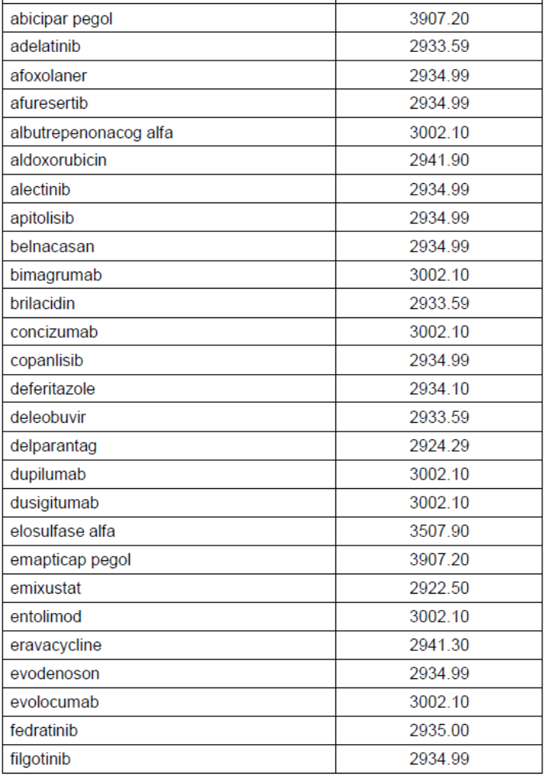

INN Ürünlerinin Sınıflandırılması (Liste 108)
INN | Sınıflandırma
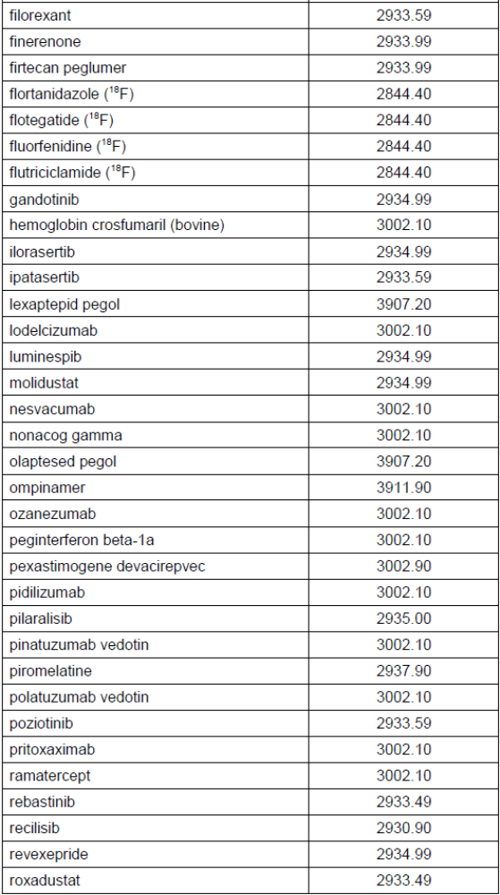

INN Ürünlerinin Sınıflandırılması (Liste 108)
INN | Sınıflandırma
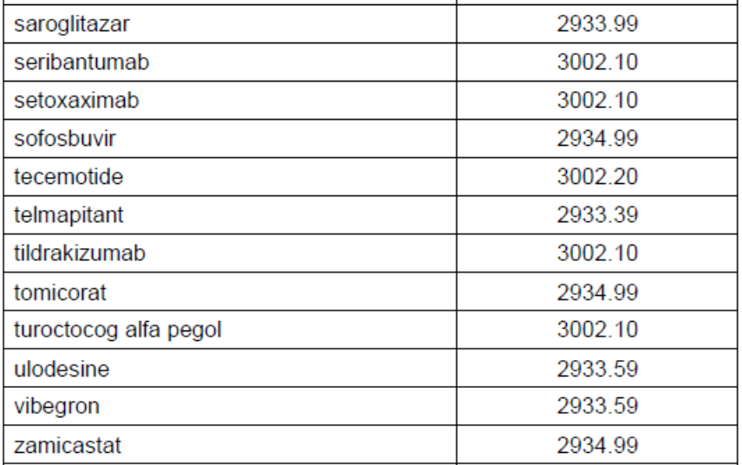

INN Ürünlerinin Sınıflandırılması (Liste 109)
INN | Sınıflandırma
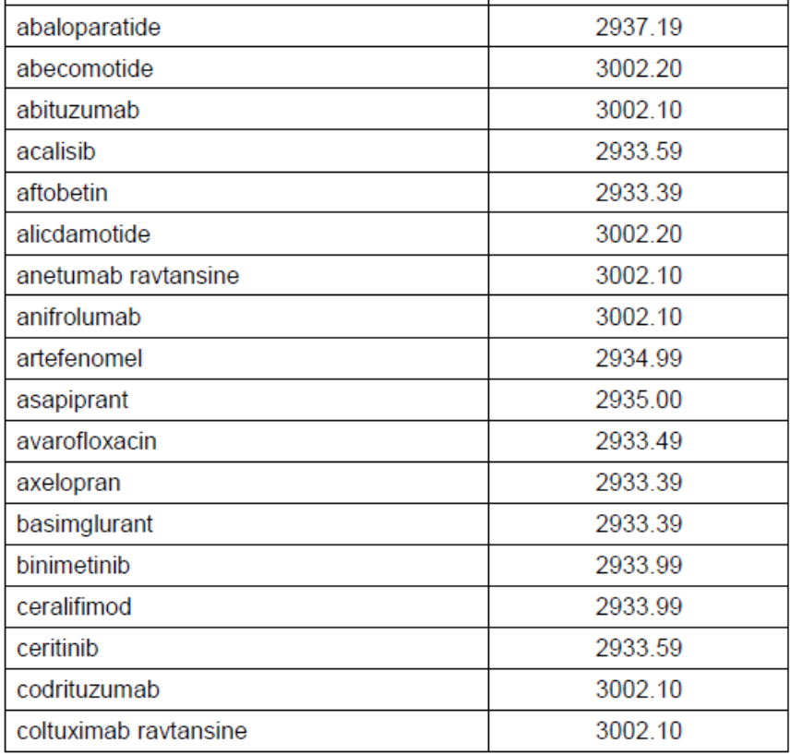

INN Ürünlerinin Sınıflandırılması (Liste 109)
INN | Sınıflandırma
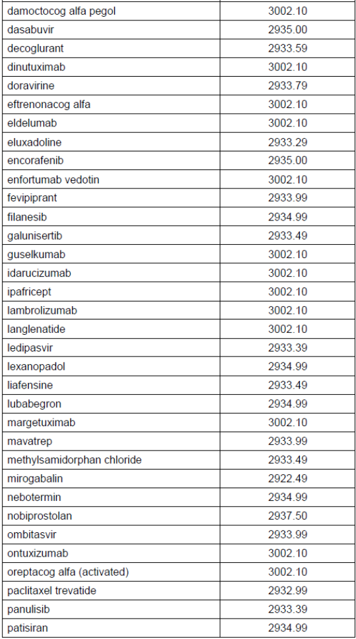

INN Ürünlerinin Sınıflandırılması (Liste 109)
INN | Sınıflandırma
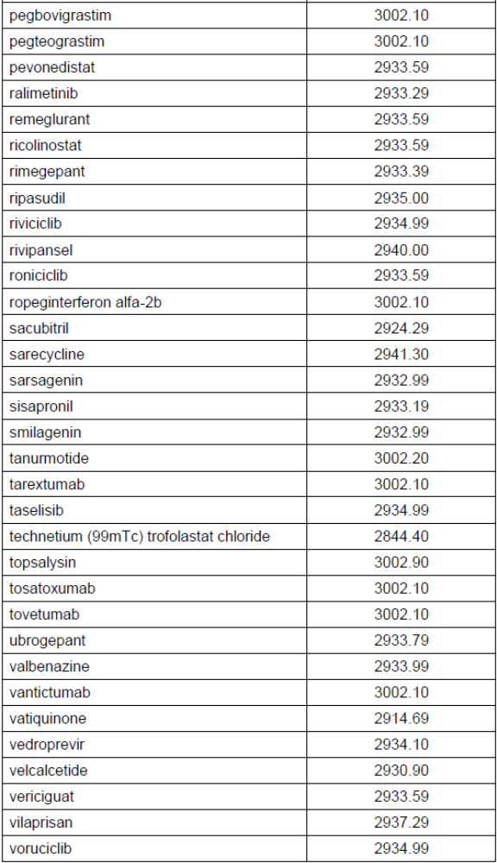

INN Ürünlerinin Yeniden Sınıflandırılması
INN | Sınıflandırma
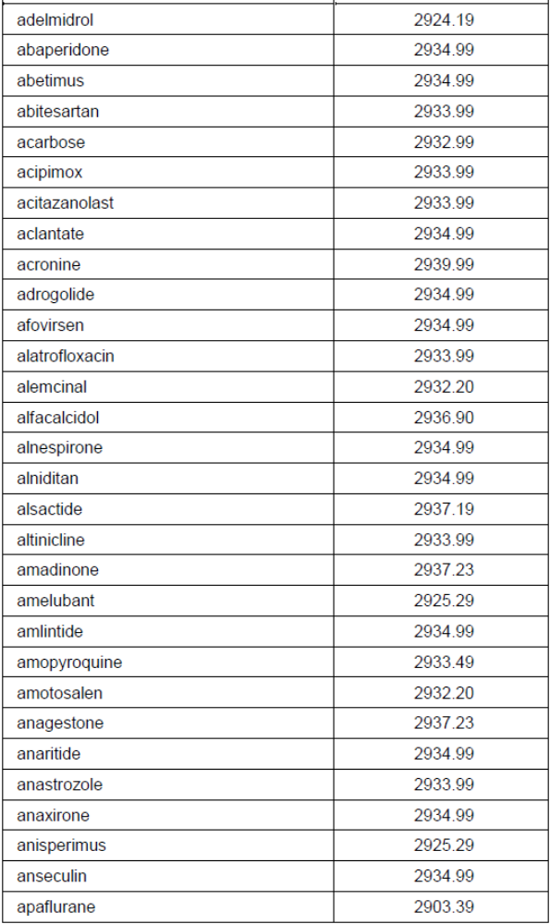

INN Ürünlerinin Yeniden Sınıflandırılması
INN | Sınıflandırma
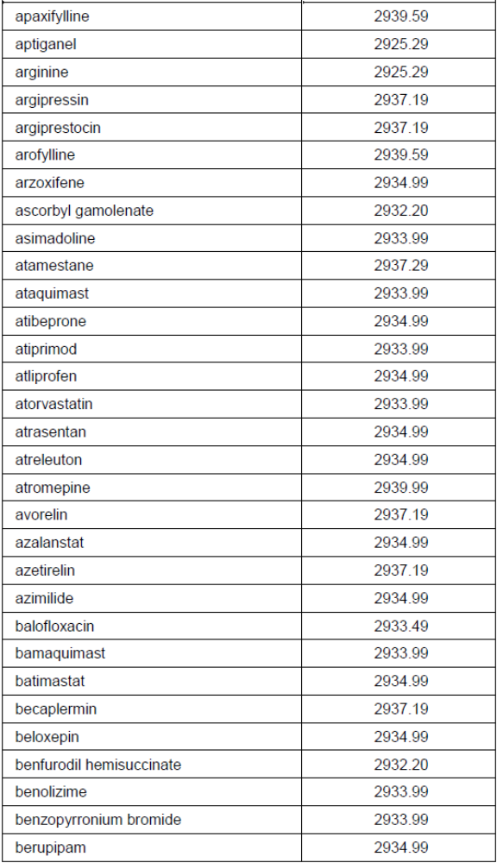

INN Ürünlerinin Yeniden Sınıflandırılması
INN | Sınıflandırma
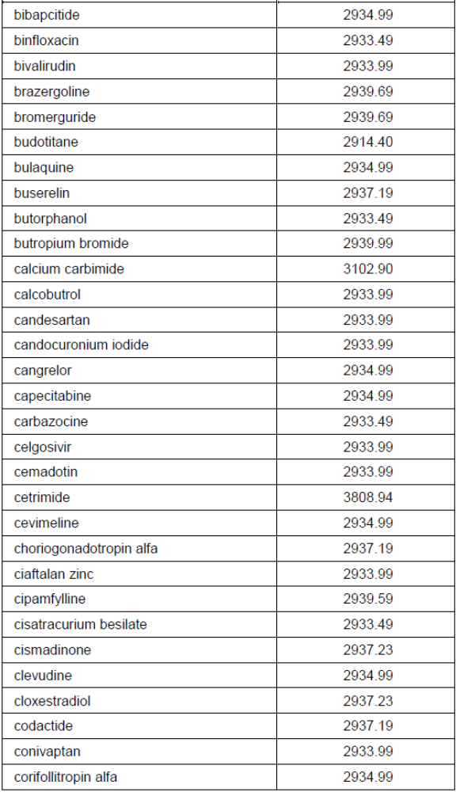

INN Ürünlerinin Yeniden Sınıflandırılması
INN | Sınıflandırma
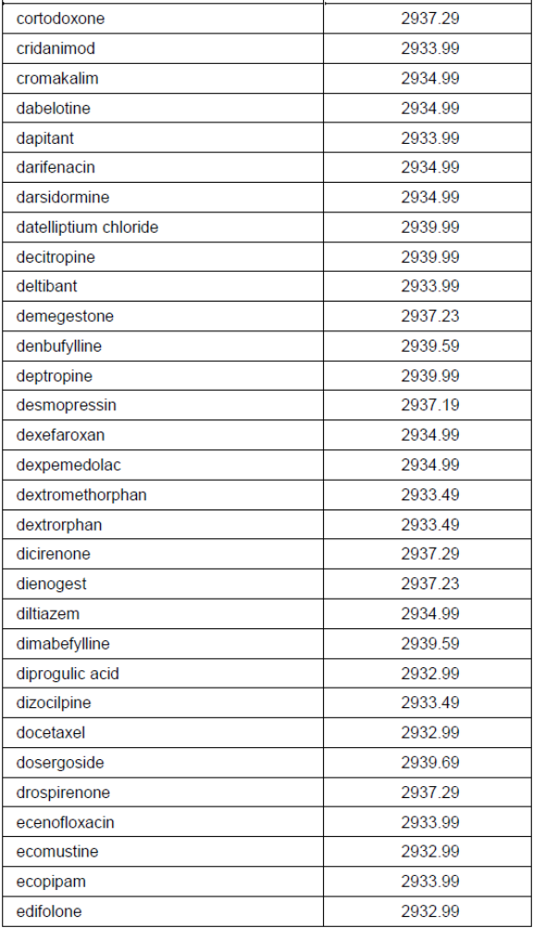

INN Ürünlerinin Yeniden Sınıflandırılması
INN | Sınıflandırma
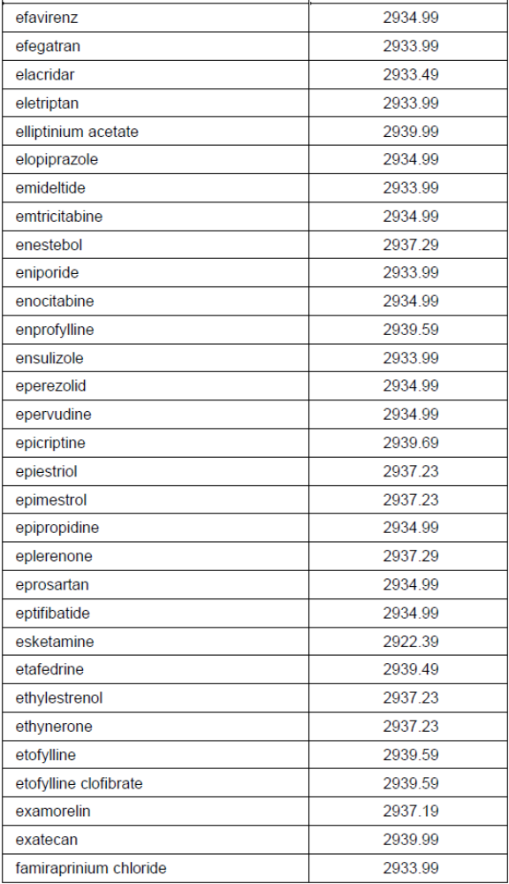

INN Ürünlerinin Yeniden Sınıflandırılması
INN | Sınıflandırma
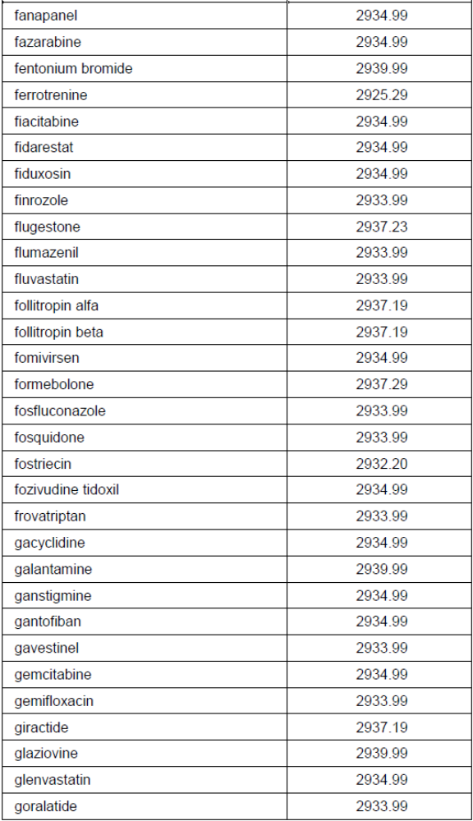

INN Ürünlerinin Yeniden Sınıflandırılması
INN | Sınıflandırma
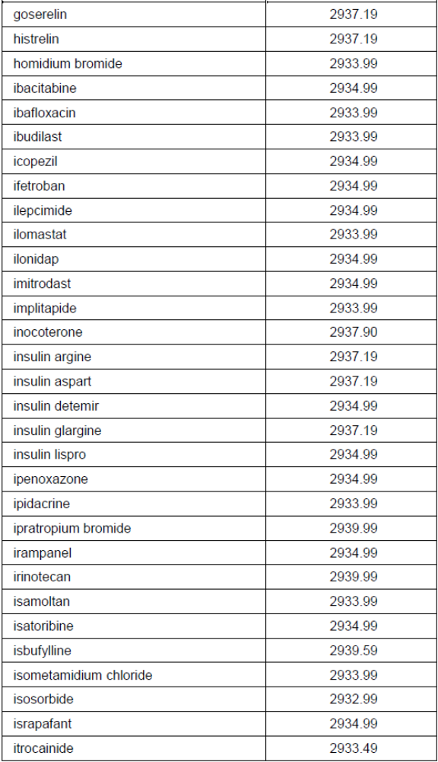

INN Ürünlerinin Yeniden Sınıflandırılması
INN | Sınıflandırma
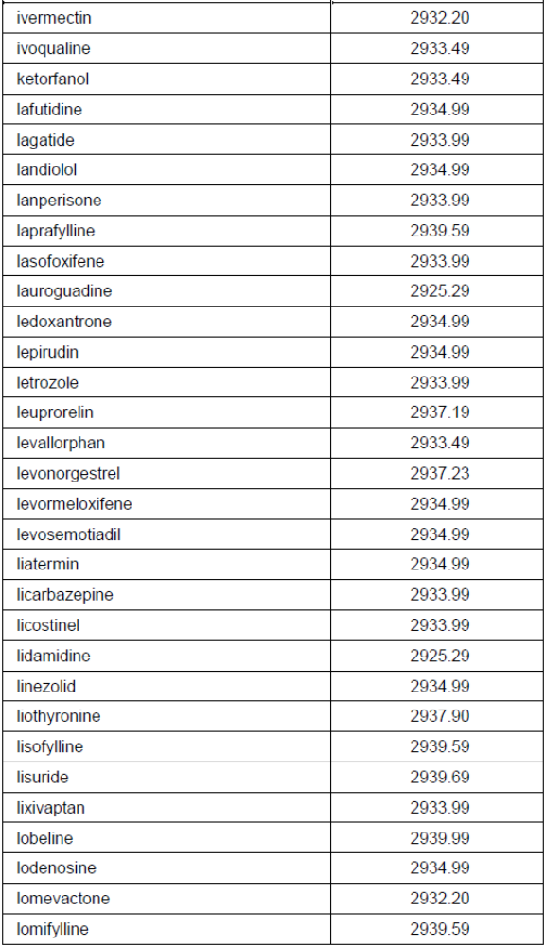

INN Ürünlerinin Yeniden Sınıflandırılması
INN | Sınıflandırma
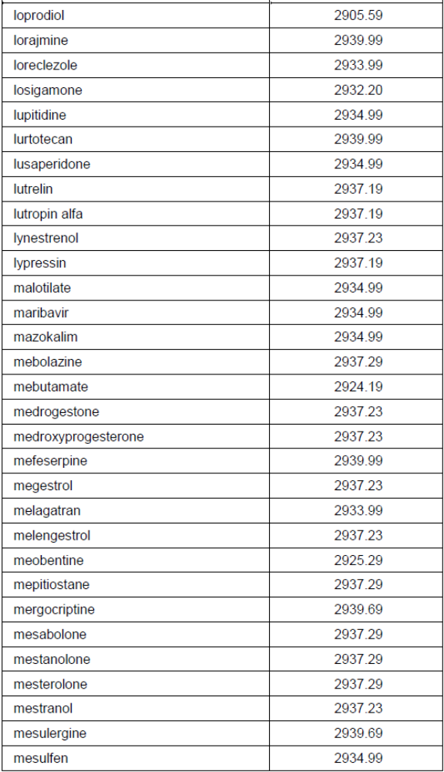

INN Ürünlerinin Yeniden Sınıflandırılması
INN | Sınıflandırma
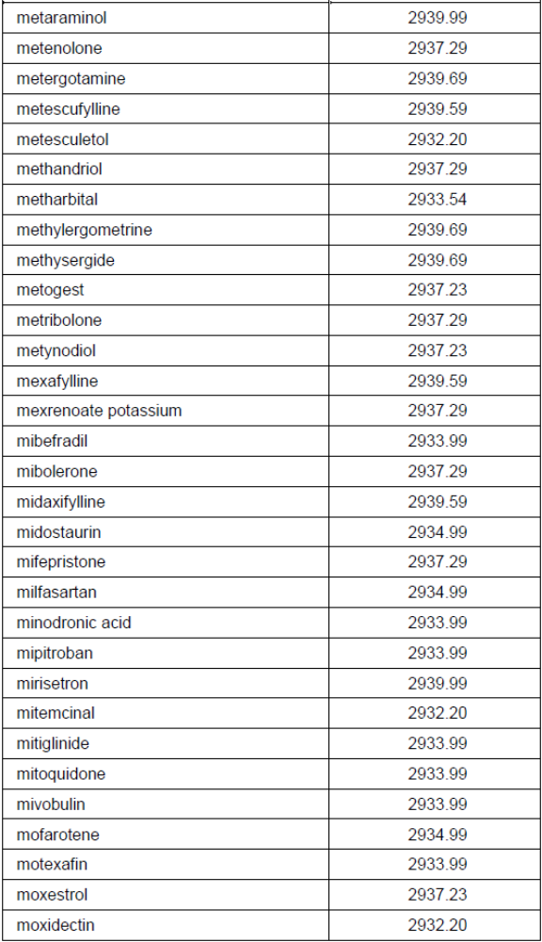

INN Ürünlerinin Yeniden Sınıflandırılması
INN | Sınıflandırma
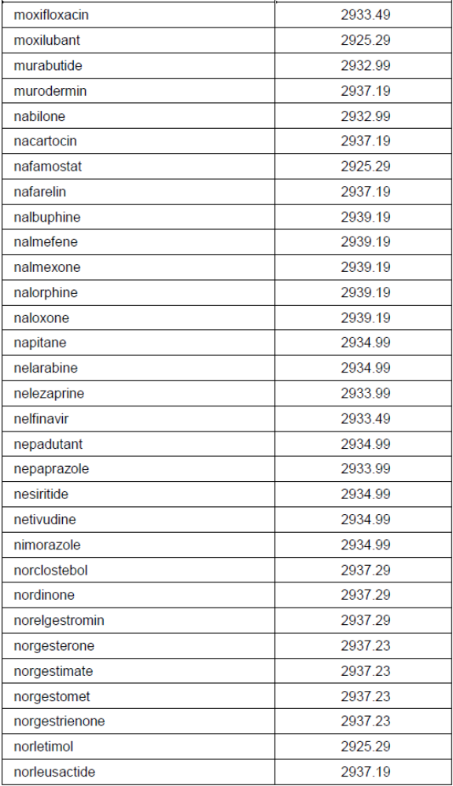

INN Ürünlerinin Yeniden Sınıflandırılması
INN | Sınıflandırma
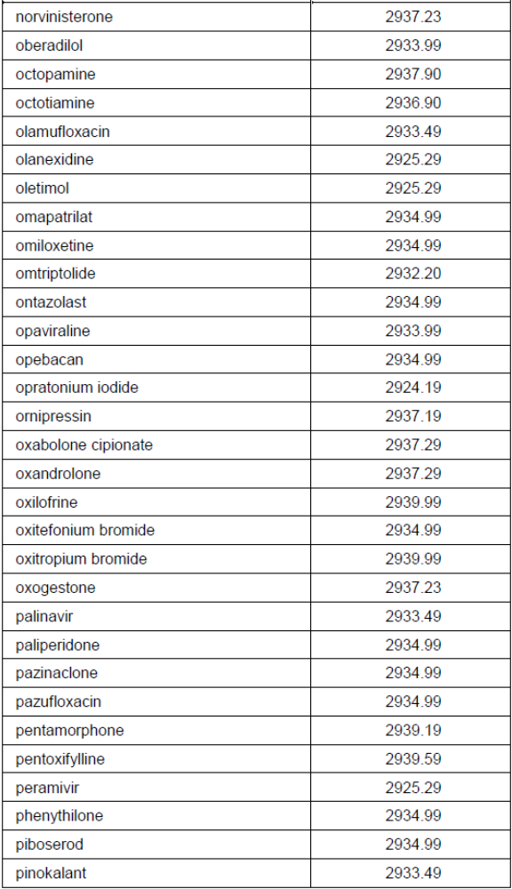

INN Ürünlerinin Yeniden Sınıflandırılması
INN | Sınıflandırma
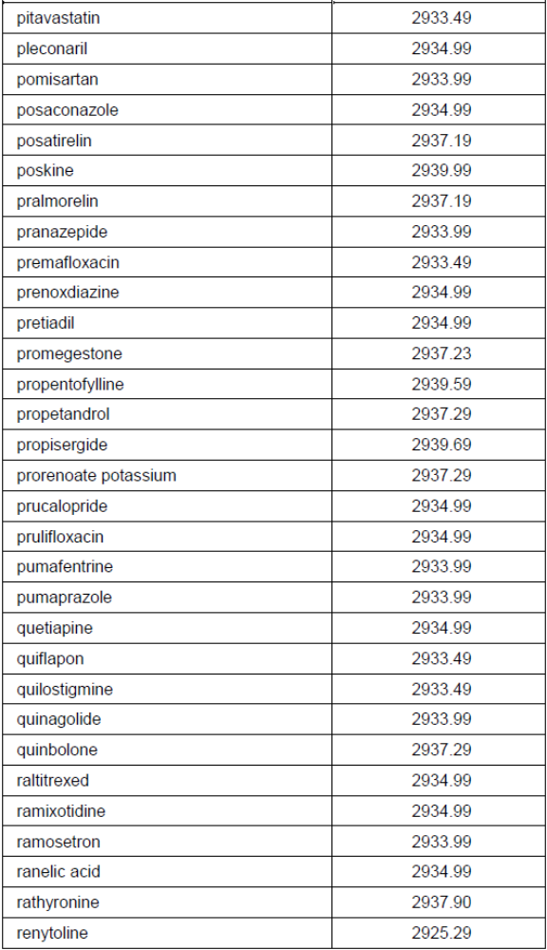

INN Ürünlerinin Yeniden Sınıflandırılması
INN | Sınıflandırma
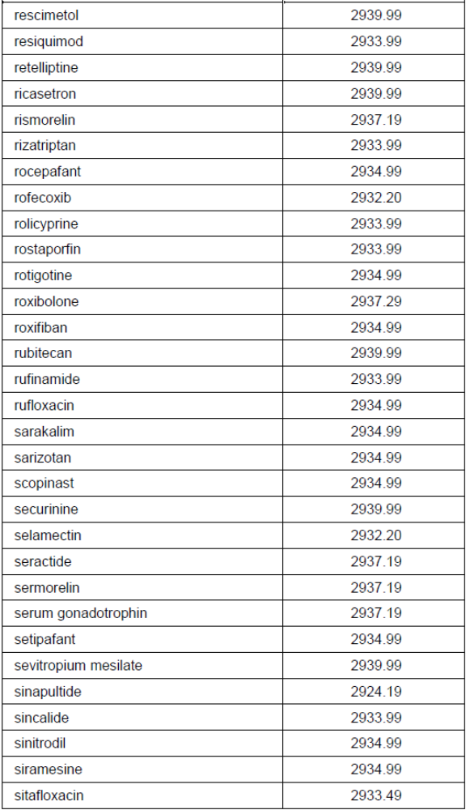

INN Ürünlerinin Yeniden Sınıflandırılması
INN | Sınıflandırma
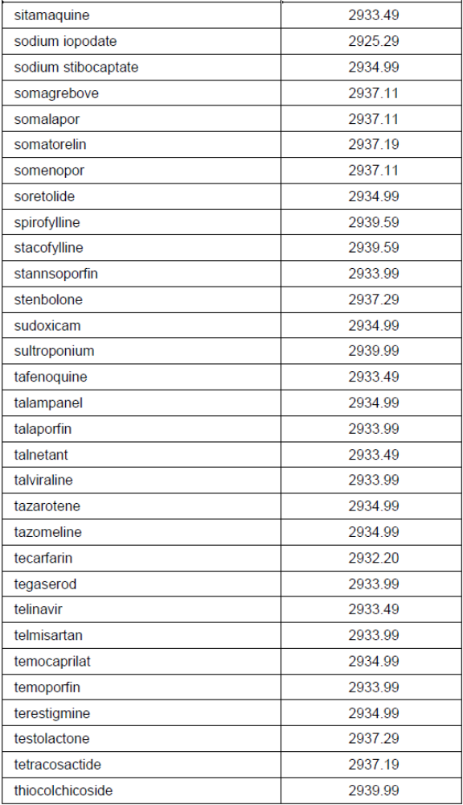

INN Ürünlerinin Yeniden Sınıflandırılması
INN | Sınıflandırma
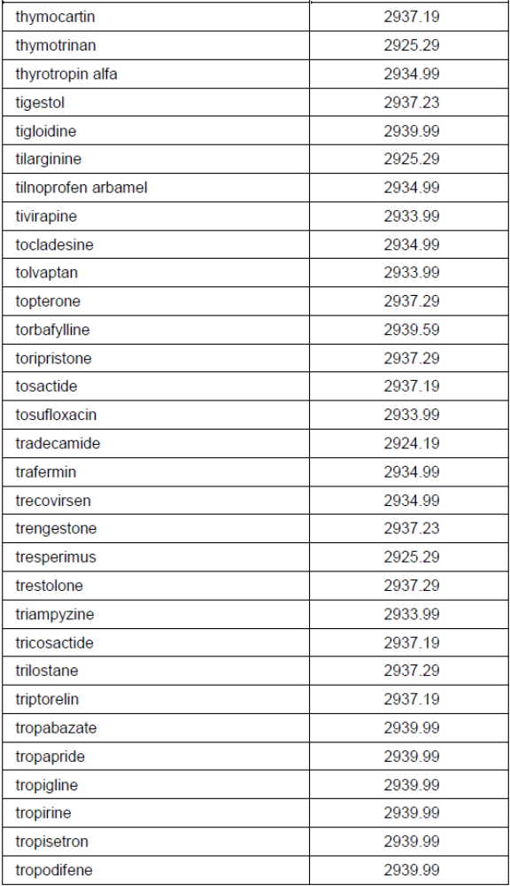

INN Ürünlerinin Yeniden Sınıflandırılması
INN | Sınıflandırma


